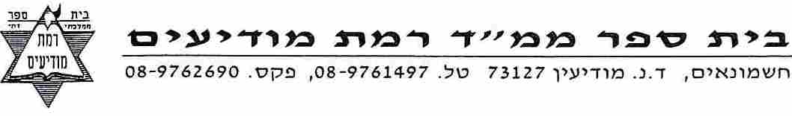
דף עבודה במשנה- פרק ב משניות ג - ה

1. האם מותר למלך לחלוץ?
- אסור, זה בזיון למלך.
- מותר, וזכור לטוב.
- ר' יהודה סובר שמותר, ות"ק סובר שאסור.
- ר' מאיר סובר שמותר, ור' יהודה סובר שאסור.
2 . כיצד מפרשים ר' יהודה ות"ק את המילים המודגשות בפסוק: "ואתנה לך את בית אדוניך ואת נשי אדוניך בחיקך"? (את דעת רבי יהודה הקף בעיגול ואת דעת רבנן הקף בריבוע)
- על נשות שאול. ג. המשרתות של שאול.
- האחיות של שאול. ד. על מירב ומיכל.
3. מה פרוש המילה: "פלטרין"?
4. . לפי תנא קמא כשמת למלך אחד מקרובי המשפחה:

- הוא הולך להלוויה ומספיד אותו בפני כל העם.
- הוא אינו הולך להלוויה כדי שהעם לא יראה אותו בוכה.
- רק לדוד היה מותר ללכת להלוויה – כדי לשכנע את העם שלא רצה במות אבנר.
- תשובות ב ו-ג נכונות.
5. . "וכל העם בוזזין ונותנין לפניו, והוא נוטל חלק בראש" פירושו:
- העם לוקח את מה שהוא רוצה ואז המלך לוקח את מה שנשאר.
- המלך לוקח את מה שהוא רוצה ואז העם מתחלק בנשאר.
- העם והמלך מתחלקים בשווה, אבל המלך לוקח את ראשי הבקר למרכבתו.
- העם בוזז את האויב, והמלך מקבל את הכל.
6. "ולא ירבה לו נשים" מחק את המיותר:
לת"ק: מותר רק עד 18 . רק אם הם צדיקות/ אפילו אם הם רשעות
לר' יהודה: מותר עד 18/ מותר אפילו יותר מ18. רק אם הם צדיקות/ אפילו אם הם רשעות.
לר' שמעון: מותר רק עד 18 . רק אם הם צדיקות/ אפילו אם הם רשעות.
7. אספניא פירושו:
- מילה בגרמנית. ג. הוצאות הצבא.
ב. הוצאות לבניית הארמון. ד. כל התשובות נכונות.
8. מדוע המלך צריך לכתוב ספר תורה נוסף? ___
9. מה למדנו במשנה ה' מהפסוק "שום תשים עליך מלך"? " "
10. כתוב לפחות חמש הלכות הקשורות לכבוד המלך:

***עבודת רשות שתתן תוספת ציון לתעודה במשנה ***
לסיכום פרק ב': חבר תפזורת / סודוקו/ תשבץ/ משחק רבעיות/קומיקס יפה וכו' הקשור לכל פרק ב.
את החידות /יצירות יש להגיש אלי כמה שיותר מוקדם. התוצרים הכי מתוחכמים ויפים יצולמו לכל הכיתה ויזכו בפרס!

